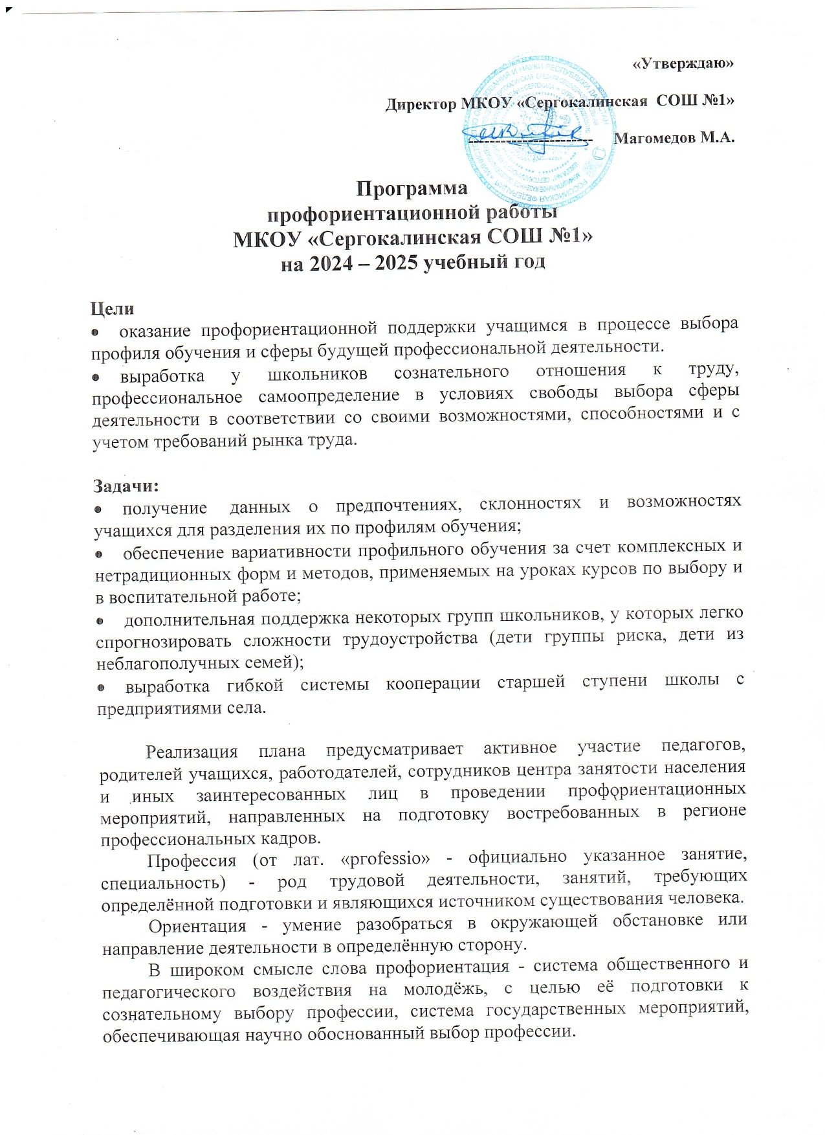

В узком смысле слова профориентация - целенаправленная деятельность по формированию у учащихся внутренней потребности и готовности к сознательному выбору профессии.
В школе профориентационная работа проводится администрацией учреждения, классными руководителями, библиотекарем, учителями-предметниками.
Главные задачи их деятельности по профориентации учащихся:
- сформировать положительное отношение к труду;
- научить разбираться в содержании профессиональной деятельности;
- научить соотносить требования, предъявляемые профессией, с индивидуальными качествами;
- научить анализировать свои возможности и способности, (сформировать потребность в осознании и оценке качеств и возможностей своей личности)

Основными направлениями профориентационной работе в школе являются:
- Профессиональная информация.
- Профессиональное воспитание.
План работы осуществляется поэтапно с учетом возрастных особенностей учащихся, преемственности в содержании, формах и методах работы в начальной, основной, средней школе.

 | Содержание деятельности | Дата и класс | Ответственные
 | Организационная работа в школе
1 | Подбор материала по профориентации.  “Твоя профессиональная карьера”  “В мире профессий”  “Слагаемые выбора профессии”  “В помощь выпускнику”,  “Куда пойти учиться”. | сентябрь | Зам.дир. по ВР  Караева А.О
2 | Проведение анализа результатов профориентации за прошлый год (вопросы трудоустройства и поступления в профессиональные учебные заведения выпускников 9, 11 кл.) | октябрь | Зам.дир по УВР  Мутаева Э.А.  Кл. руководители
3 | Составление и обсуждение плана профориентационной работы на новый учебный год. | сентябрь | Зам. дир.по ВР  Караева А.О.
4 | Выставки книг по профориентации | В теч. года | Зав. библиотекой  Сулейманова З.К.
5 | Осуществление взаимодействия с районным центром занятости | В теч. года | Зам.дир. по ВР
 | Работа с педагогическими кадрами.
1 | Разработка рекомендаций классным руководителям по планированию профориентационной работы с учащимися различных возрастных групп. | сентябрь | Зам.дир по УВР
 | Работа с родителями
1 | Родительский лекторий по теме "Роль семьи в правильном профессиональном самоопределении". | Октябрь, ноябрь | Кл. рук-ли  9-11 классов
2 | Индивидуальные консультации с родителями по вопросу выбора профессий учащимися. | В теч. года | Кл. руководители
3 | Информирование учащихся и родителей о проведении Дней открытых дверей в учебных заведениях | В теч. года | Кл. руководители
 | Работа с учащимися |  | Зам.дир по ВР
1 | Беседы представителей учебных заведений с учащимися школы | 9-11 кл.. | Кл. рук-ли
2 | Организация тестирования и анкетирования уч-ся с целью выявления проф. направленности. | 6 - 11 | Кл. руководители, психолог школы
3 | Организация и проведение с уч-ся классных часов- выставок «В мире профессий», | 1-11 | Кл. рук-ли  библиотекарь.
4 | Проведение серий классных часов  «Сто дорог – одна твоя»  «Я и моя будущая профессия»  «Как претворить мечты в реальность»  «Легко ли быть молодым»  «К чему люди стремятся в жизни» | 1-11кл. | Кл. руководители
5 | Организация встреч со специалистами “Центра занятости”. | По плану центра занятости | Зам. дир по ВР
6 | Обеспечение участия старшеклассников в днях открытых дверей учебных заведений | 9-11кл. | Директор  Магомедов М.А.
7 | Знакомство с профессиями на уроках | 1-4 кл  6-11кл. | Учителя-  предметники
8 | Проведение диагностики по выявлению интересов уч-ся | В теч. года | Кл. руководители, психолог школы
9 | Участие в уроке профориентации ПроеКТОриЯ | В теч.года | Советник директора

Мероприятия, направленные на профессиональную ориентацию учащихся
МКОУ «Сергокалинская СОШ №1»

№  п/п | Название мероприятия | Сроки  проведения | Целевая  аудитория | Ответственные
 | Составление плана работы по профориентационной работы в ОУ | С 25.08  по 10.09. |  | Зам директора по воспит. работе, психолог школы
 | Классные часы в 1-9 кл. «Мир профессий» | 20 сентября |  | Кл. руководители
 | Анализ занятости обучающихся, освоивших основные образовательные программы основного общего образования.  Трудоустройство выпускников 2023 года. | До 16.09. |  | Классные руководители, зам директорапо УВР
 | Размещение информации по профориентации на стендах ОУ | До 30.09 |  | Зам директора по воспит. работе, психолог школы
 | Анализ профессиональных намерений обучающихся 9- класса. | До 30.09 | Учащиеся 9классов | Психолог школы, классные руководители
 | Родительское собрание совместно с уч-ся 8,9 кл «Взгляд в будущее» «Особенности профессиональной ориентации для старшеклассников» | Сентябрь | Родители, уч-ся 8-9 кл. | Кл рук.
 | Технологии отраслей профессиональной деятельности РД» | Январь-май | учащиеся  8 класса | Учителя технологии
 | Беседы с учащимися 8,9 кл. о  -положении на региональном рынке труда  -уровне оплаты по профессиям, востребованным на региональном рынке;  Возможностям профессионального обучения по выбранным профессиям;  Возможностям трудоустройства по выбранной профессии и т.д. | В теч. года | Учащиеся 8-9-х классов, родители и педагоги ОУ | Классные руководители.
 | Экскурсии для уч-ся 9 кл. в учреждения среднего профессионального образования в Дни открытых дверей | 2-е полуг. 2025 г. | Учащиеся 8,9-х классов, родители | Классные руководители  Зам директора по ВР
 | Внеурочные занятия «Россия – мои горизонты» | В течение года | Учащиеся 6-11 классов | Классные руководители
 | Проведение родительских собраний:  - для учащихся 5-8 классов  «Роль семьи в правильном профессиональном самоопределении» | 8 апреля | Родители учащихся 5-8 классов | Классные руководители  Отв.за воспит. работу
 | Участие в районном месячнике по профориентации | Согласно плану | Учащиеся  5-9 классов ОУ | Зав. фил.,ответственный за УВР,Кл. руководители
 | Конкурс рисунков и сочинений по тематике выбора будущей профессии | Апрель 2025 | Уч ся, родители | Классные руководители  Отв.за воспит. работу
 | Оказание помощи по организации временного трудоустройства несовершеннолетних | постоянно | Учащиеся  9- Кл. | Зав. фил.,отв. за УВР
 | Пополнение библиотечного фонда литературой по профориентации и трудовому обучению | В течение учебного года | Ответственные за профориентационную работу ОУ, заведующая библиотекой | Директор школы
 | Занятия «Развитие коммуникативных качеств учащихся» | 1 раз в четв. | Учащиеся 8, 9 кл. | Психолог школы
 | Презентация «Мир профессий» | Февраль | Учащиеся 6-9 классов | Заведующая библиотекой
 | Классные часы:  - «Кем быть?» для учащихся 1-4 классов;  - «Поговорим о профессиях» для учащихся 5-8 классов;  - «Правильный выбор профессии – основа успешной жизни» для учащихся 9- Кл. | В течение  Учебного года | Учащиеся 1-9 классов | .  Классные руководители
 | «Моя профессия»  Беседы выпускников школы с учащимися 10, 11классов | Январь-февраль2025 | Учащиеся10,11 классов | Классные руководители
 | Участие во всероссийских открытых уроках «ПроеКТОриЯ | Февраль-май 2025 | Учащиеся10,11 классов | Зам директора по воспитательной работы, классные руководители
 | Участие в проекте «Онлайн уроки финансовой грамотности» | Январь-апрель 2025 | Учащиеся 8, 11 классы | Руководитель кружка

. План профориентационной работы
на 2024 – 2025 учебный год

1-4 классы

Мир профессий

- Знакомство с профессиями родителей. | - классные часы-встречи  - рассказ о профессии
- Формирование положительного отношения к трудовой деятельности. | - беседы о труде  - внеклассные мероприятия  - профориентационные игры
- Знакомство с профессиями, расширение представлений о мире профессий. | - составление каталога профессий  - профориентационные игры  - классные часы-встречи
- Часы школьного компонента: кружки, предметы по выбору. | - информатика в играх и задачах  - развитие речи
5-8 классы

Вопрос выбора будущей профессии является приоритетным для подростков. Каждый молодой человек в этом возрасте задумывается над тем, кем быть в этом огромном и часто меняющемся мире. Главное – не растеряться, сделать правильный выбор, соответствующий их личным интересам, способностям, возможностям. Как указывалось выше, проведение тренинга является одним из наиболее привлекательных способов предоставления возможности подросткам осмысления целей и планирования своей деятельности в рамках будущей профессии, а также построения системы отношений с другими людьми.
Самоопределение в области «человек – труд - профессия»

- Формирование основ профориентационной направленности. | - анкетирование учащихся  - психологическое тестирование индивидуальных психологических особенностей учащихся (диагностический минимум)
- Осознание учащимися своих интересов, способностей, общественных ценностей, связанных с выбором профессий. | -психологические тренинги, тестирование, фронтальные занятия с элементами тренинга  - классные часы  - профориентационные игры.
- Часы школьного компонента: элективные курсы, кружки, предметы по выбору

Предпрофильная подготовка
Основная задача предпрофильной подготовки – подготовка к выбору профиля обучения, прогнозирование будущей профессиональной деятельности.
9 класс
№ | Содержание работы | Сроки | Ответственные
1 | Согласование учебного плана предпрофильной подготовки на 2024 -2025 учебный год. | август | Адм.
2 | Внутренняя экспертиза рабочих программ внеурочной деятельности в рамках предпрофельной подготовки. | сентябрь | Зам по ВР
3. | Организация экскурсий в учебные заведения, предприятия, учреждения и организации. | В течение года | Кл.рук.
5 | Родительские собрания в 9 классах: организация внеурочной деятельности , подготовка к ОГЭ, выбор дальнейшего образовательного маршрута | В течение года | Кл. рук.
6 | Проведение информационных мероприятий:  Оформление стендов по профориентации. | В течение года | Кл. рук.
7 | Диагностика профессиональной направленности | В течение года | Кл. рук.
8 | Отслеживание, корректировка и обобщение результатов внедрения предпрофильной подготовки | В течение года, до апреля | Адм.
9 | Подведение итогов за год. | май | Адм

Общешкольные мероприятия
Сроки | Направления деятельности | Ответственные,  Участники.
В течение года | -Сбор информации об учебных заведениях.  -Выпуск тематических буклетов к профессиональным праздникам.  -Организация и проведение профориентационных игр.  -Встречи с представителями разных профессий.  -Участие в конкурсах профориентационной направленности. | Кл. руководители

Примерная тематика классных часов.

№ | 1-4 классы.
1 | Мир моих интересов
2 | Все работы хороши – выбирай на вкус.
3 | Профессии наших родителей.
4 | О профессиях разных, нужных и важных.
5 | Путь в профессию начинается в школе.
6 | Моя мечта о будущей профессии.
7 | Труд на радость себе и людям.
 | 5-9 классы.
 | 5 класс
1 | Кто я?
2 | Что такое хорошо и что такое плохо
3 | Я чувствую, значит, существую
4 | Внимание и память
5 | Интерес к профессии
6 | Загадки склонности. Как развивать способности.
7 | Что я знаю о профессиях
8 | Азы правильного выбора
 | 6 класс
1 | Какой я?
2 | Мои достоинства и недостатки
3 | Укрощение эмоция
4 | Тип мышления
5 | Профессиональные склонности
6 | Мыслитель или художник?
7 | Формула профессий.
8 | Ошибки в выборе профессий.
 | 7-9 класс
1 | Хочу – могу - надо
2 | Коллаж
3 | Мир профессий
4 | Рассказы о профессиях
5 | Исследование Internet-возможностей
6 | Какие факторы оказывают значительное внимание на выбор профессии. Анкетирование.
7 | Профориентация и медицинская профконсультация.
8 | Мотивы выбора профессии.
9 | Психологические характеристики профессий.
10 | Они учились в нашей школе.

